EATNIGIELLA 9. LUOHKKÁ HÁRJEHUSGIRJI
Oahppogirjji siiddut --- Vuorrováikkohus joavkkus

- Maiguin sániiguin dearvvahat skihpáriiddát iđđes? ______________________
- Mas oainnát makkár mielas du ustit lea iđđes?
____________________________________________________________________

- Makkár rollat leat luohká olbmuin dál? Namut rollaid:
________________________________________________________________________________________________________________________________________________________________________________________________________

- Go skihpáraččat leat ovttas skuvlla gaskadiimmus, de makkár rollat nuorain doppe leat? Leago muhtun rolla bissovaš?
____________________________________________________________________________________________________________________________________________________________________________________________________________

- Makkár rollat gávdnojit jiekŋaskearroarenas spealu áigge?
________________________________________________________________________________________________________________________________________

- Miellagovva mus alddán. Go olmmoš ipmirda iežas, son ipmirda maid earáid.
Joatkke čuovvovaš cealkagiid. Oahpaheaddji addá báhpára masa čálát. Loahpas juohkehaš lohká iežas čállosa okto iežainis. Dasto buot báhpárat čohkkejuvvojit oktii konvoluhttii ja oahpaheaddji ja oahppit ovttas boldet dan.
- Juos livččen ealli, livččen
- Mus oaidná juo bajil
- Sosiálalaš dilálašvuođain lean
- Buoremus skihpáriin lean
- Okto lean
- Jurddašan, ahte mus ii oainne olggos ahte
- Jáhkán, ahte muhtun ášši lea váikkohan munnje nu
- Eadni ii dieđe mu birra
- Oahpaheaddji ii dieđe ahte
- Mu buoremus skibir ii dieđe
- Ránnjá ii dieđe
- Dakkár ášši man in goassige muital geasage lea
- Hutkka alccet gažaldaga masa it máhte vástidit.
- In sáhte govahallat iežan (man dilis)

Nonverbálalaš giella – oainnátgo maid mun iskkan dadjat?

- Iskka dadjat sániid haga nubbái juoidá.
- Smiehta mas oainnát, ahte nubbi gielista. Máhtátgo muitalit sániiguin?
- Leat juhlis, ja okta nieida/bárdni liikosta dutnje. Mas oainnát dan?

Oahppogirjji siiddut --- Sága doallan

Doalan sága áhkkui
Leat áhku riegádanbeaivvit
Gullamin leat fuolkkit ja ustibat
Sáhka bistá moadde minuhta
Sága vuoigŋa lea ilolaš, go áhkku lea movttegis olmmoš
Mun lean sáŋgára áhkkut (mánámánná)

Buorre....
Ráhkis.....

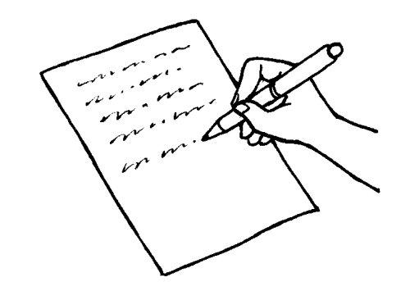
Kuva: Elina Vanninen
Lähde: Papunetin kuvapankki
Giitu, áhkku ...
Ja vel, ollu lihku...
Mii du áhkkubat leat smiehttan...
Jurddašeimmet ahte...
Odne mii ávvudat...
Dál lea dehálaš beaivi...
Kuva 40 / 45

Čále oanehis ávvusága luohkkáskihpárasat. Juohkehaš čállá sága nubbái. Doala sága.
Álggat deavdimiin vulobeale kássa:

Doalan sága (geasa)_____________________________
Manin doalan sága? _____________________________
Geat leat gullamin sága? _________________________
Sáhka bistá ____________________________________
Sága vuoigŋa lea ________________________________
Mun doalan sága su _____________________________

geasa: Liissái
nammabeaivi
?
?
ilolaš, humoristalaš, duođalaš, váimmolaš
ustibin, oabbán...

Bagadallan:
Muittiigo sága doalli rivttes álggahansániid?
Mo sáhka ovdánii?
Mii miellagiddevaš áššiid bázii millii?
Logaigo dušše báhpáris?
Mo sáhka loahpahuvvui?
Maid sága doalli livččii sáhttán vel váldit vuhtii?

Oahppogirjji siiddut --- Suoma-ugralaš álbmogat

Maid riikkain leat čuovvovaš álbmogat:

Gárjillaččat___________________________________________________________

Liivelaččat ___________________________________________________________

Inkeroččat ___________________________________________________________

Vepsälaččat __________________________________________________________

Setukaččat ___________________________________________________________

Vatjalaččat ___________________________________________________________

Marit _______________________________________________________________

Komit ______________________________________________________________

Go lohket artihkkala…

Mii lei dutnje áibbas ođđa ášši, maid it olláge diehtán?

Mii orui imaš?

Maid orru váttis jáhkkit?

Maid it ádden? Mas hálidivččet diehtit eambbo?

Mii lei miellagiddevaš?

Mat álbmogat du mielas sáhtášedje leat sámiide lagažat?

Manin?

Geaid árvalat suopmelaččaid lávet veahkehit?

Leatgo gullan dahje lohkan dáid álbmogiid birra ođđasiin? Mii doppe muitaluvvui?

Makkár dili árvalat Ruošša veahádatálbmogiin leat?

Vállje ovtta álbmoga ja oza dan birra dieđuid interneahtas. Ovdanbuvtte ja čále dihtoriin.

Oahppogirjji siiddut --- Suoma ugralaš gielat

Esttegiella lea suomagillii oalle lagaš fuolkegiella. Čuovvovaččat veardádallat suoma- ja esttegiela mearkkašumiid:

Esttegillii = suomagillii = sámegillii

asutus laitos virasto ____________
hakata alkaa ____________
hallitus home ____________
huvitav kiinnostava ____________
ilmavaevad maailmantuska ____________
kaalikas lanttu ____________
kalju kallio ____________
kannatus kärsimys ____________
konkurss kilpailu ____________
koristaja siivooja ____________
ruumikoristaja huoneensiivooja ____________
munakivi mukulakivi ____________
parveke pieni lautta ____________
piim maito ____________
raamat kirja ____________
seos yhteys ____________
siunata kirota ____________
suvila huvila ____________
sünnitunnistus syntymätodistus ____________
sähke ! (puhek.) kas tässä ! ____________
talumees talonpoika ____________
vissi (puhek.) lehmä ____________
vääristus oksastus ____________

Hárjehusat: Mo urálalaš gielat juohkásit? Oza teavsttas dieđuid ja merke vulobeallái:

Urálalaš gielat

Oahppogirjji siiddut --- Unnitlogu álbmogat ja -gielat

- Mo meroštallojuvvo muhtun riikka unnitlogu álbmot? Oza girjjis.
____________________________________________________________________________________________________________________________________________________________________________________________________________________________________________________________________________________________________________________________________________________

- Oza interneahtas dieđuid báhtareaddjiid suodjaleamis. Maid gávdnet?
________________________________________________________________________________________________________________________________________________________________________________________________________________________________________________________________________________

- Báhtareami sivvan lea dávjá soahti. Smiehttet gos aiddo dál lea dilli dakkár ahte olbmot gártet báhtarit iežaset riikkas.
____________________________________________________________________________________________________________________________________________________________________________________________________________

- Mat earuid leat álgoálbmogis ja unnitlogu álbmogis?
________________________________________________________________________________________________________________________________________________________________________________________________________________________________________________________________________________

- Makkár unnitlogu álbmogat ellet Estteeatnamis, Latvias ja Suomas?
____________________________________________________________________________________________________________________________________________________________________________________________________________

Oahppogirjji siiddut --- Álgoálbmogat ja -gielat

- Čoakke lohkangirjji siiddus ----- álgoálbmotkriteraid ja čále vulobeallái:
____________________________________________________________________________________________________________________________________________________________________________________________________________________________________________________________________________________________________________________________________________________

- Oza interneahtas čuovvovaš nannámiin ovtta álgoálbmoga.

- Eurohpa: ___________________________
- Asia: ______________________________
- Austrália: __________________________
- Amerihkka: _________________________

Maid mearkkaša gillii ”virggálaš giela status”?
____________________________________________________________________________________________________________________________________________________________________________________________________________________________________________________________________________________________________________________________________________________
Mo giela sáhttá gádjut jávkamis?
________________________________________________________________________________________________________________________________________________________________________________________________________________________________________________________________________________

Mat áššiid leat váikkohan dasa, ahte samojedagielat leat garrasit áitatvulosaččat?
________________________________________________________________________________________________________________________________________

Smiehttet joavkkus, makkár ”ovdáneapmái” gullevaš áššit Sámis leat sođiid maŋŋá dahkkon, mat leat guoskkahan sámiid?
____________________________________________________________________________________________________________________________________________________________________________________________________________

Leatgo Sámi guovllus leamaš ruvkedoaimmat dahje dulvadeamit, mat leat váikkohan boazodollui?
____________________________________________________________________________________________________________________________________________________________________________________________________________

Daddjojuvvo, ahte álbmot eallá nu guhká go giella eallá. Leago diet du mielas duohta?
___________________________________________________________________

Oahppogirjji siiddut --- Modusiid geardduheapmi

Vállje rivttes molssaeavttu. Mo áddet, go deaddu lea kursiverejuvvon sániin?

Máhtte dat leš min veahkehan geassit lájuin.

Dárkkuha ahte: Máhtte lea hárve veahkehan min
Máhtte lea dávjá veahkehan min
Máhtte lea duolle dálle veahkehan min.
Máhtte ii leat olláge veahkehan min

Go livččenge ádden vuolgit árat.

Dárkkuha ahte: Mun lean bures geargan
Mun lean juo mannamin
Mun lean maŋŋonan
Mun in leat vel vuolgánge

Goabbá lea ávžžuhus: Juos finašit gávppis…
Juos finažat gávppis…

Mii gohčču garrasamosit: Vázzet johtilabbot!
Vázzetmat johtilabbot!
Vázzet dal johtilabbot!

Bija cealkagiid láđisvuođa ortnegii:

Leage ustitlaš ja vuolgge eret!
Čáhpotmat das!
Vuolgge jo!
Sáhtášitgo vuolgit?!
Vuolggášitgo eret?!
Juos it vulggeš das, de…

Mo áddet:
Ja go mun leaččan rahčan…!

Mun lean rahčan viehka sakka
Mun lean rahčan veahá eanet go dábálaččat
Mun lean rahčan hirbmosit
Mun in leat rahčan hirbmat sakka

Maid dárkkuha, vállje molssaeavttuin:
Geas leš čiehgahpir oaivvis, leš sápmelaš.

Juos geasnu livččii čiehgahpir oaivvis, son lea sápmelaš.
Juos geasnu lea čiehgahpir oaivvis, son livččii sápmelaš
Juos geasnu lea čiehgahpir oaivvis, son sáhttá leat sápmelaš
Juos geasnu ii leat čiehgahpir oaivvis, son ii leat sápmelaš.

Maid dárkkuha, vállje molssaeavttuin:

Juos doppe geasnu livččii čiehgahpir oaivvis, son lea sápmelaš.

Doppe lea sihkkarit olmmoš, geas lea čiehgahpir oaivvis.
Doppe sáhttá leat olmmoš, geas lea čiehgahpir oaivvis.
Doppe leamaš olmmoš, geas lea čiehgahpir oaivvis.
Muhtun lea oaidnán doppe olbmo, geas lea čiehgahpir oaivvis.

Mii modusiid ja persovnnaid?

Omd: Boađe ruoktot! imperatiiva, ol. 2. persovdna

Alli vuolgge vel! ___________________________________________________

Mannet eret das! ___________________________________________________

Vieččas munnje gáfe! _______________________________________________

Finašingo gávppis? __________________________________________________

Ánne ja Káre dat vurddežeaba ainge Máhte boahtit ________________________

Máhtte boahtá otne _________________________________________________

Káre lea viehka šiega nieida _________________________________________

Gal mun viežžalivččen muoraid juos dáhtošit ____________________________

Máhtte leš vuorddašan guhká Máreha boahtit ____________________________

Doamiheahkki dal skuvlii! ___________________________________________

Oahppogirjji siiddut --- Ieš-pronomen

Deavdde ieš pronomeniin:

- Mun sáhtán _________ (nom.)vuolgit meahccái:

- Alli ____________ (lok.) suolát!:

- Eadni, áhčči ja Máhtte čogge ______________ (ill.)dálvvi luopmániid:

- Gal mis _______________ge (lok.) lea biila, mainna johtit:

- Mii ______________ (nom.) bilideimmet iežamet vejolašvuođaid:

- Mun njuvddán ________________(illatiiva) láibbi.
- Mus _________________ (lokatiiva) ii leat oktage boazu, muhto mu isidis lea.

- Dii lehpet ________________(nom.) baldán daid bohccuid.

- Soai válddiiga _____________________(gen./akk.) lávkkaid, go vulggiiga ruoktot.

- Mánát leat _______________________(essiiva) ruovttus.

Ráhkat cealkagiid, main geavahat ieš-pronomena. Hárjehusas lea addojuvvon gárvvisin pronomen dan hámis, man galggat geavahit.

- ieža:
____________________________________________________________________
- iežan:
____________________________________________________________________
- alddáme:
____________________________________________________________________
- alcces (alccesis):
____________________________________________________________________
- alddádet:
____________________________________________________________________
- iežaset:
___________________________________________________________________
- iežainis:
____________________________________________________________________
- iehčanassii:
____________________________________________________________________

Veardit suomagiela ja sámegiela pronomena ieš/itse (oma). Suomagielas oamastangeažus boahtá sátnái kirja (kirjani), sátni oma bissu oppa áigge seammá hámis. Sámegielas fas oamastangeažus boahtá sátnái ieš ja sátni girji bissu seammá hámis.

minä otan oman kirjani mun válddán iežan girjji (omani kirjan)
sinä otat oman kirjasi don válddát iežat girjji (omasi kirjan)
hän ottaa oman kirjansa son váldá iežas girjji (omansa kirjan)

Ieš-pronomena geavahanvuogit:

Ieš refleksiivapronomenan

Go ieš-pronomen geavahuvvo refleksiivapronomenan, dat čujuha ruovttoluotta subjektii:

Mun lean alccen láibumin. Son lea ieš boarskudan.

Ieš-pronomen deattuheaddjin

Ieš-pronomena sáhttá geavahit deattuhit substantiivva, persovdna- ja čujuheaddjipronomena:

Don fertet ieš mannat gávpái. Don… ieš…
Ieža čoarvvit ledje juo gahččan. Ieža čoarvvit…
Dat ieš fal gielista. Dat ieš…

Fuomáš: Seammá persovdna ja lohku: Don ieš (ovttaidlohku)
Ieža čoarvvit (máŋggaidlohku)

Dus alddát mun jearan. Ovttaidlogu 2. persovdna

ol.2.pers

Ieš attribuhttan

Go ieš lea attribuhttan, dat deattuha substantiivva, iige soja:

Mun bessen ieš gonagasa beavdái. ii: *Mun bessen iežasa gonagasa beavdái.
iige: *Mun bessen iežas gonagasa beavdái.

Ieš partihkkalin

Ieš geavahuvvo maid partihkkalin ja dalle dat lea subjeavtta ovddabealdi, cealkaga álggus:

Ieš mun dájun.
Ieža moai dáppe váccašetne.

Smiehta mii earuid lea čuovvovaš cealkagiin?
- Eadni logai su gártat ođđasit čállit raportta.
- Eadni logai iežas gártat ođđasit čállit raportta.

Geahča girjjis sojahantabeallaid ja bija rivttes ieš-pronomenhámi:

- Almmáihan ______________ diehtá merkego miesi vai vuovdágo.

- Soai gal birgeba _________________________ge (guovttá)

- Eadni goarru ________________________ gávtti.

- Ánne ja Máret oastiba _________________________ njálgáid.

- Manin don nie __________________ láittát?

- Moai ean váldde su ____________________ fárrui.

- Álot don mu sivahalat! Itgo oainne _________________ maidige sivaid?

- Moai letne ___________________ smiehtadan, ahte dán jagi ean vel oastte ođđa biilla.

Oahppogirjji siiddut --- Sámegielat

Giellahárjehusat. Čuovvovaččat lea anarášgielat bihttá.

Tivrâs mušto

Ohtii must lâi pyeri ustev. Suu nommâ lâi Martti Sarre, puásuialmai já kuálástijjee. Sun aasâi nuorttiipeln Aanaar Keđgijäävrist. Tot, moin lain mun máttájim suu tubdâđ, lii nubbe maainâs, mut sun máttááttij munjin vuossâmuid anarâškielâlijd saanijd já celkkuid. Ko muoi láim kuáláástmin, mun kuullim maŋgii: puško ij lah kyeli. Mun muštám, maht ohtii muoi Keđgijäävrist raahtijm säävni káátu. Lâi čohčâ, čuáskim, eehid. Máánu paaštij, peenuv umástij já kejâdji munnuu säävni káátust. Ko muoi navlijm, te juáhháin veeččirčas kemáin koolgâi máttáđ uđđa sääni. Taggaar lâi talle. Tast lii kulmnubáloh ihheed. Keđgijävri lii kukken. Martti lii meddâl. Mut suu kielâ vala iälá já táidá pajaniđ uđđa aalgân.
Ville Porkola.

Loga anárašgielat teavstta ja vástit gažaldagaide. Oaččot árviditge:

Man davvisámegiela guovddáškonsonántačoahki vástida anárašgiela –št- ? ___

Naba anárašgiela –bd-? _____________

Maid Martti Sarre barggai ealáhussan? _____________________________________

Oza teavsttas sáni oahpahii, čále dan sárgá ala. ______________________

Go Ville ja Martti leigga Geađgejávrris, mii lei jagiáigi, jándoráigi ja dálki?
____________________________________________________________________

Man guhkes áigge dassái leigga lean Geađgejávrris? __________________________

Julevsámegiella

Sánni bæ

Gula! Mij la gulá dat? Mij la dat mij javllá?
- Bæ –æ –æ –æ?

Ivan lea goaden, gullá dav mij javllá:
- Bæ –æ –æ –æ.

Ja de Ivan viehká ålgus. Ålggon tjuodtju sávttsa ja javllá:
- Bæ –æ –æ –æ.

Dála vuojná sávttsa. Dat le bedjat. Danna l hullo, nav ållo hullo. Guhka bielje. Guhka njunnje. Stuor njálmme. Njálmme javllá:
- Bæ –æ –æ –æ.

Dat la áhko sávttsa. Dan namma l Sánni. Sánni vuojnná gå Ivan boahtá. Ålggon la muohta. Dalvve l dat. Sánni l ålggon. Ij val galme. Danna l hullo, ållo hullo.
(Mikael Urheim. Gålmmå giehto. Th. Blaasværs Forlag. 1988.)

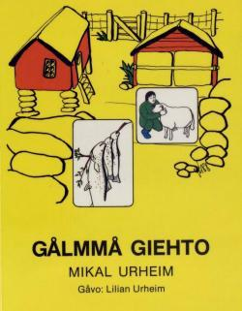

- Oza teavsttas dakkár sániid, maid iežat mielas áddet: ______________________________________________________________________________________________________________________________

- Fina maid geahččamin neahtas http://www.arran.no/

Oahppogirjji siiddut --- Suopmanat

Kárášjoga suopman

Čeavláš rievan
Olmmoš manai meahccái ruvdii caggak. Go lei cakkadeamin, de buohtá rievan ja jierrá: ”Mai don barggak?” Olmmoš dajai:”Ruvddii cakkan, jos Ipmil attážii návddi mu ruvddiiđii.” Rievan dajai: ”Baika du ruovddik ja baika vel du Ipmilge!” Olmmoš manai ruoktok, ja rievan jurddašii dan gaskka ahte: ”Dál mun galggan návrruhit albma-olbmo.” De vulggii dat ruvddii lusa ja álggii baikit ruvddii ala.

Muhto de báhcce ruovddik rievan bahtii ja de darvánii dasa. Muhtun áiggi geažes buohtá olmmoš ruvddiiđis oahppat ja oaidná: rievan čohkká ruvddii alde. De dajai: ”De lei juo Ipmil addán návddi mu ruvddiiđii. ”Rievan šuohkehii: ”De juo gusto.”

Hárjehusat:

- Geahča sániid loahppakonsonánttaid. Gokko lea erohus du suopmanii ja čállingillii? Makkár sániin erohus vuhtto?

Erohus
mu suopmanii: ________________________________________________________
čállingillii: ___________________________________________________________
sánit, main vuhtto: _____________________________________________________

- Geahča diftoŋggaid. Maid diftoŋggain lea erohus čállingillii? ________________
Maid sániin erohus vuhtto? __________________________________________________________________

Guovdageaidnu

De ledje guokte aadjaa vuohon doppe čohkkeme bovcuj čakčat Stuor-Aartnis, gos laaveje dan aaiggi min bovcot leat. Na leaba đal doppe vaaris. De đat dal aalggiiga gaafestallat aadjaat vuohon, ovtta hui čaappa sitnogobis. Raassegobis leaba vuoššame gaafe, de fuobmaaba go guokte gusa leat das sudno baalddas. Ja dat lea nu guhkkin goit eret olbmuin, eai đat leat vissa albma gusat, maaŋga miilla dohko meahccaai. Na đe dat lohkaa đat nubbi: soai đah gal božisteaba gaafemielkki dein gusain.

Ja nu vaalddiiga đe suohpana, njulgiiga ja bijaaiga đasa dan gusa čeabehii ja božiiga baannui mielkki. Go leigga bohčime, de bođii áhkku đasaa ja lohkaa: ”Vuoi buorih olbmot, muđui livččiiđe mielkki ožžon bohčit, muhto de bijaaiđe bihkka suohpana, dah ii lean gal buorre.” Ja de đah áhkku vulggii gal deigguin gusaiguin vaazzih dohko vaari guvlui. Áhkku ja đah nubbi gussa gal jaavkkaiga dakkaviđe. Muhto dah gussa masaa leigga suohpana bidjaan, dah gal oidnui guhkaa.

Hárjehus:
Vuolláisárge buot sajiid, gokko lea guhkes a (aa). Mii bustávaid boahtá dasa čállingielas? _________.

Unjárga

Rievan ohcá elcces ealátusa

Rievan vulggii elcces ohcat ealátusa. Son gávnnai ovddemustá njuommèla mii geahčai sunnje bestelet. “Hei hei, man geljèk dust lea čelmmèk!” dejjá rievan. ”Mai dat viehkèt jos čelmmèk lea galjèk go váimò ii leak” fásteđii njuommèl. Go rievan dam gulai, de bivdègođii su borrat.

Rievan vulgii ain ruohttat ja gávnnai njála mii geahčai sunnje siđve čelmmiijun. ”Menne njálast lea čelmmèk nu siđvái?” jearai rievan, dasgo son doaivvòi ehte njálla gelgá leat sunnje álkè borrat. Muhto njálla dajai: ”Jos čelmmèk ležžek siđvái, de gal váimò lea elmást buorre.” Go rievan dam gulai, de vulggii son báhtarussii.

Go rievan lei ain ruohttamin, de gávnnai gálbbè mii lea easkka geargam beikèmist. ”Manne gálbèst bahta dorraneddá?” jearralii rievan. ”Gálbèst bahta dorráneddá dam dihtii go boratuvvá rievan birgui,” fástèđii gálbè. ”Manne delle ii bora?” jearai rievan. ”Dam dihtii go ii leat áigè boahtám,” fástèđii gálbè. ”Na geahččal dal borrat!” dajai fasttain rievan. ”Muoo!” bárggáđii gálbè ja ruohtastii su lusa gáŋggò sieibbè, ja rievan ruohtastii báhtarussii gálbbè ovddast, ja denne ii duostta dálge borrat gusai.

Muhtòmin báittii beaivváš báhkkasit, ja heavòš lei veallámin meahcèst ja lei geigem sihke čeahpátes ja julggiides njuolga. Rievan oinnii dam ja doaivvòi ehte heavòš lea jámmám. Rievan ruohtai su lusa ja snelkii čoarbeallái nu ehte čallamak beste čađa náhkè. Heavòš njuikii čuoččat ja ruohtastii, muhto rievan gessui hehpoša meŋest. Njuommèl lei orròmen bálggesguorast go heavòš ruohtai su miettèl. De čurvii njuommèl: ”Na gosa Ánte-ájjá dal huilá?” ”Hearrá diđeš gosa huillašam. Guhkkè lea máđkè, bieivè lea uonekaš, geainò lea ráhpès ja Luovte-Beahkká lea sáhtòst”, fástèđii rievan, ja heavòš ruohtai čađa vuovddè nu ehte rievan fáškasattai muorai birra dessášii go rievanist nohke čoarbielèk gosii áibbas. Dam fihtii lea dál rievan siekkeb meŋŋejulggii go ovdajulggii bovtè.

Hárjehusat:

1) Mii bustávaid unjárgga suopmanis lea čállingiela a sajis? _____
2) Oza unnimustá vihtta sáni main diekkár erohus lea. Erohus sáhttá gávdnot maid sáni sisti. Oza doppege. _____________________________________________________
_____________________________________________________________________
3) Mii bustávaid čállingielas lea unjárgga suopmana è? _________
4) Naba ò? __________
5) Miison lea heavòš du gillii? _____________
6) Oza teavsttas sániid, main lea čállingiela –dj- konsonántaguovddáš. Makkár dat lea unjárgga suopmanis? __________. Čále sániid dása ___________________________.
7) Oza teavsttas sániid, main lea čállingiela konsonántaguovddáš –kt- . Makkár dat lea unjárgga suopmanis? ________. Čále sániid dása. _________________________.
8) Makkár lea unjárgga suopmana lokatiivva geažus? _________.

Kárasavvona suopman:

Bihtážat Kirsti Paltto girjjis Guhtoset dearvan min bohccot

-De leai maid Jovsset-riehpuge lihkuteapmi, šuohkihii Mággá. –Oavdu ii leat jorggitan dan maŋŋá buoret guvlui.
-Hearggesullos ledje boahkotan čivggaih dien dávdda vuostái, diđii Biehtár.
-Lie, dat gal lie duohta. Hieikka-Heaikage logai, go finai ikte dáhttumin gerresa duddjot. Lie! Jáhkket duohtan! hálai Hánsa.
-In mun guođe, áhčči. Jos orun vieháš áigge gosnu, mun buođán. Jáhkátgo don dan, áhčči? In mun dohko báze. Mun buođán!

Govva girjjis

Hárjehus:

Oza visot báikkiid, gokko čálus spiehkkasa čállingielas. Čále daid sániid vulobeallái ja čále maŋŋái virggálaš čállingiela hámi.
________________________________ _______________________________
________________________________ _______________________________
________________________________ _______________________________
________________________________ _______________________________
________________________________ _______________________________
________________________________ _______________________________
________________________________ _______________________________
________________________________ _______________________________
________________________________ _______________________________
________________________________ _______________________________
________________________________ _______________________________
________________________________ _______________________________
________________________________ _______________________________
________________________________ _______________________________
________________________________ _______________________________

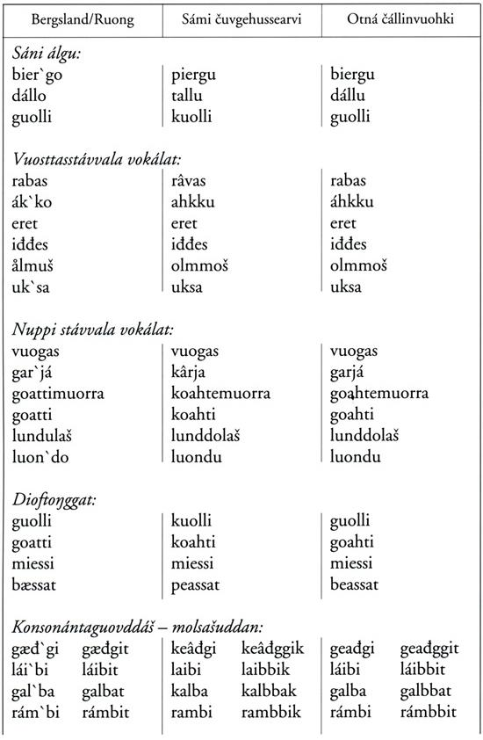
Oahppogirjji siiddut --- Čállingiela historjá

Čále báldii aviissaid namaid ja vuolit namaid dálá čállinvuohkái:
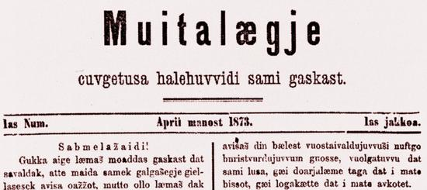

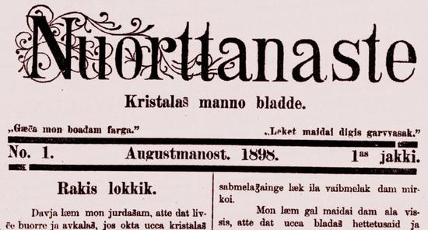

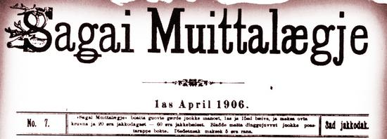

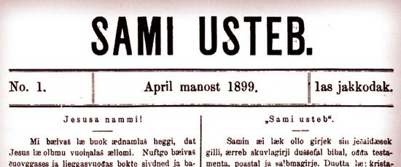

Oahppogirjji siiddut --- Advearbbat

Báikeadvearba
Hárjehus. Vástit gažaldagaide dahje deavdde gaskkaid báikeadvearbbain:

1. Gos mánát stohket arvebeaivve? _______________
2. Davvipola lea __________________ ja Kuala Lumpur lea _______________.
3. Mun čuoččun ____________!
4. Čuoččo don _____________!
5. Leago _________________ varas láibi fidnemis?

Áigeadvearba
Hárjehus. Vástit gažaldagaide dahje deavdde gaskkaid áigeadvearbbain:

- ________________ eai lean biillat, muhto ___________ leat measta juohkeovttas.
- Go baján čeargu, ____________ maid arvá.
- _____________ lei sotnabeaivi.
- Goas don fitnet Roavvenjárggas? __________________
- Goassážii vurdet eatni skuvlla šiljus? Na ________________ go dolken.

Vuohkeadvearba
- Ráhkat cealkagiid, main geavahat čuovvovaš vuohkeadvearbbaid:

gávvut _______________________________________________________
gopmut _______________________________________________________
vitnjut _______________________________________________________
botnjut ________________________________________________________
leabbut _______________________________________________________
veallut ________________________________________________________
farga __________________________________________________________
árgget _________________________________________________________
čehpet __________________________________________________________
nannosit ________________________________________________________
lossadit ________________________________________________________
čeavlájit _______________________________________________________
garras(e)abbot ______________________________________________________
garras(e)amosit _____________________________________________________

Positiivvas geavahuvvojit čuovvovaš gráđaadvearbbat: áibbas, beare/menddo, hui, ilá, liiggás, man.

- Ráhkat cealkagiid čuovvovaš advearbbaide:
áibbas Dát lea áibbas buorre borramuš.
beare/menddo
hui
ilá
liiggás
man

Komparatiivvas geavahuvvojit čuovvovaš gráđadvearbbat: ain, mihá, ollu, sakka, vehá/veahá, velá/vel.

- Ráhkat cealkagiid čuovvovaš advearbbaide:
ain Lean šaddan ain buoret čállimis.
mihá
ollu
sakka
vehá/veahá
velá/vel

Superlatiivvas geavahuvvo: buot.

Ráhkat dasa cealkaga!

Ruođuid sisti lea sátni, man galggat rievdadit advearban, dievasmahte cealkaga dainna. Juos sátni lea addon suomagillii, jorgal dan njuolgga sámás. Bija maŋŋái vel, mii advearbbaid gažaldagas lea.

- Niillas lohká leavssuid ____________________ (duohta). _______________
Mii advearbbaid?
- Ánde ii láve goasge vuodjit skohteriin ______________________ (njoahci)._________________
Mii advearbbaid?

- Heargi čievččastii lihti ______________________ (kumolleen). ______________
Mii advearbbaid?

- Go skuvla álgá diibmu gávcci, galgá lihkkat ___________________ (aikaisin). ________________
Mii advearbbaid?

- Ánddes manná skuvllas __________________ ( buorre), Bieras manná

____________________ (buorre, komparatiiva) ja Máhtes manná

___________________________( buorre, superlatiiva). _____________________
Mii advearbbaid?

Oahppogirjji siiddut --- Ohcejohkalaččaid luonddugeavaheapmi
Aslak A. Pieski

- Loga artihkkala Ohcejohkalaččaid luonddugeavaheapmi ja hárjehala gávdnat dehálaš áššiid. Vuolláisárge juohke bihtás dehálamos ášši.

- Loga álgobihtá ja vástit:

- Gii artihkkala lea čállán? ________________________________________
- Goas dieđut leat čoggojuvvon? ___________________________________
- Man dihtii dákkár dieđut leat čoggojuvvon ja gean doaimmas?
__________________________________________________________________________________________________________________________
- Maid artihkal gieđahallá?
_______________________________________________________________________________________________________________________________________________________________________________________

Šibitdoallu ja geassebáikkit

- Logus Šibitdoallu ja geassebáikkit leat 4 bihtá. Vuolláisárge juohke bihtás dehálamos ášši ja čohkke dain 1-3 cealkaga, main ovdanbuvttát daid. _________________________________________________________________________________________________________________________________________________________________________________________________________________________________________________________________________________________________________________

Rievssatbivdu

- Loga logu Rievssatbivdu 1. ja 2. bihtá ja hábme ovtta cealkagii, mo lei rievssatbivdu ovdal ja maŋŋá 1930-logu.
____________________________________________________________________________________________________________________________________________________________________________________________________________________________________________________

- Mo riebanbivdu laktasii gárdumii? Ja manin čálli mielas dolin ledje njálat ja dál eai gávdno šat ?
____________________________________________________________________________________________________________________________________________________________________________________________________________________________________________________

- Loahppasánit leat mu mielas:
-rávvejeaddjit
-čilgejeaddjit
-sárdnideaddjit
-gažadeaddjit

Oahppogirjji siiddut --- Skire ja olbmo huksensoahpamuš

Essealágan čálus, vuođđun koseriija Skire ja olbmo huksensoahpamuš

Loga koseriija Skire ja olbmo huksensoahpamuš. Čále essealágan čállosa masa geavahat vuođđun koseriija.

Ovdán čuovvovaččat:

Vástit vuos čuovvovaš gažaldagaide 1-6 oanehaččat:

- Gii koseriija lea čállán? Gos ja goas dat lea ilbman?
_______________________________________________________________

- Mo giđđa ja čuvges áigi váikkohit olbmui čállosa mielde?
______________________________________________________________________________________________________________________________
- Mo čálli veardádallá olbmuid ja ealliid huksejeaddjin?
_____________________________________________________________________________________________________________________________________________________________________________________________
- Čállosis (oasis 2) rástás ja skires lea gaskaneaskka oktavuohta. Mii dat lea ja makkárat lottit leaba iežaska rollain?
____________________________________________________________________________________________________________________________________________________________________________________________________________________________________________________________
- Makkár soahpamuš olbmos ja skires lea ja manin?
______________________________________________________________________________________________________________________________
- Mo čállosa mielde geavai dasa, guhte rihkui soahpamuša?
_____________________________________________________________________________________________________________________________________________________________________________________________

Moadde álggahanvuogi:

Sáhtát álggahit máŋgga láhkái, muhto dá moadde ovdamearkka:
- Lohken NN (vástida gažaldahkii gii lea čállán) ártihkkala (čállosa, koseriija)
(namma) ----. Dat lea ilbman--- (goas, gos)...
- Go luondu giđabealdi čuvggoda ..... go lottit bessegohtet, diehtá das ahte giđđa lea duođaid joavdan ja fargga lea geassi. ... Koseriijas .... man lea čállán...
- Eallit eai leat dego olbmot, muhto liikká dat láhttejit máŋggaláhkai dego olbmot... vai láhttejitgo olbmot dego eallit? Koseriijas Skire ja olbmo huksensoahpamuš boahtá ovdan ....

Nappo: Čále essealágan čállosa mas geavahat vuođđun koseriija Skire ja olbmo huksensoahpamuš ja mas gávdnojit vástádusat gažaldagaide 1-6, maidda juo addet oanehis vástádusaid. Čále sierra báhpárii.

Fuomáš, vástádusat eai dárbbaš esseas leat dan ortnegis go gažaldagat. Vuosttas ášši man gieđahalat, sáhttá leat vaikko gažaldagas njeallje. Muhto goittotge vuođđodieđuid lea vuogas bidjat dalán vuosttas bihttái: MII, GII, GOAS, GOS ILBMAN?

Oahppogirjji siiddut --- Leksemat

- Lavtte oktii rivttes leksema ja laktapartihkkala –ba/-be, -ge, -go, -nai,
-rat/rahkan. Geavat iežat suomana/guovllu dadjanvugiid, maid dovddat ja máhtát. Fuomáš maid ahte vejolašvuođat dahje molssaeavttut leat máŋggat.

eise

MU
dahje
OVTTASTUMIT:
buot
___________________
-ba

-be

-ge

-go

-nai

-rat

-rahkan
diehttelas
___________________
goabbá
___________________
goal

+ ___________________
gokko

___________________

___________________
maid

___________________
sakka

juo
ALE FIKKA ČÁLLIT DAKKÁRA MAN IT MÁHTE DAHJE DOVDDA!
oppa

mii

iešguhte

- Čále muhtun / moadde cealkaga main geavahat iežat dahkan ovttastumiid:
___________________________________________________________________
___________________________________________________________________
___________________________________________________________________
Oahppogirjji siiddut --- Cealkkavástagat

Infinitiiva
Oza dáid vearbbaid infinitiivahámi:

- Boađe BOAHTIT
- Galge ________________________
- Goaluime ________________________
- Láveba ________________________
- Válljiiga ________________________
- Ujostalaime ________________________
- Ruohtadedje ________________________
- Dollet ________________________
- Leažžabeahtti ________________________
- Málestat ________________________
- Vuoššat ________________________
- Huiken ________________________
- Šattai ________________________
- Ruvge ________________________
- Moddjái ________________________
- Njoarostit ________________________
- Čuorvvut ________________________
- Vujiiga ________________________
- Isken ________________________
- Leimme ________________________

Oalgecealkka cealkkavásttan

Váldocealkka (VC) +oalgecealkka (OC) rievdá cealkkavásttan čuovvovaš ovdamearkka láhkai:
Eadni muitalii, ahte mánát vulget vuojadit.
VC OC
Váldocealkka+oalgecealkka:

Mii lea cealkaga objeakta? __________________

Objeakta rievdá genetiiva-akkusatiivii: ________________
Verbála (vulget) rievdá infinihttahápmásažžan, nappo dán cealkagis infinitiivii: _________.

Váldocealkka bissu: Eadni muitalii (rihkku vuolgá eret, nu maiddái “ahte”-sátni)
Oalgecealkka: mánáid vuolgit vuojadit.

Čále rávvaga mielde sárgái riekta olles cealkaga nu ahte geavahat cealkkavástaga:

___________________________________________________________________.

Oahppogirjji siiddut --- Infinitiiva cealkkavásttan

Mii diehtit, ahte gánda vuolgá otne. ~ Mii diehtit gándda vuolgit otne.
Eadni diehtá, ahte mun vuolggán otne. ~ Eadni diehtá mu vuolgit otne.
Máŋggaidlohku: Áhčči čilgii, ahte mánát máhttet vuodjat. ~ Áhčči čilgii mánáid máhttit vuodjat.

Substantiiva dahje pronomen lea genetiiva-akkusatiivvas: gánda > gándda
mun > mu
mánát > mánáid
Verbála lea infinitiivvas: vuolgá, vuolggán > vuolgit
máhttet > máhttit

Hárjehala, rievdat cealkaga nu, ahte geavahat infinitiivva cealkkavásttan:

- Muhtun olmmoš muitalii, ahte Ánde áigu fárret Oului.
____________________________________________________________________

- Guđemuš dis dajaige, ahte leavgabeaivi lea ihttin?
____________________________________________________________________

- Eai min mánát šat jáhke, ahte juovlastállu boahtá juovlaruohta.
____________________________________________________________________

- Viellja logai, ahte bohccot gállet rastá joga.
____________________________________________________________________

- Mii jáhkkit, ahte buohkat besset eret skuvllas.
____________________________________________________________________
Oahppogirjji siiddut --- Partisihpa perfeakta cealkkavásttan

Rievdat čuovvovaš sániid nu, ahte rievdadat pronomena dahje substantiivva genetiiva-akkusatiivii ja verbála partisihpa perfeaktan:

- áhčči bođii áhči boahtán
- son riegádii _____________________
- Máhtte jáhkká _____________________
- gápmagat állanit _____________________
- mánná ballái _____________________
- dat cielai _____________________
- bártnit vuoddjájit _____________________
- diet bullet _____________________
- dot orrot _____________________
- viesut misket _____________________

Partisihpa perfeakta cealkkavásttan:
Gullen, ahte son lea boahtán ~ Gullen su boahtán.

In muitán, ahte lihtti lea cuovkanan ~ In muitán lihti cuovkanan.
Máŋggaidlohku: Oabbá muitalii, ahte oambealit vulge juo ~ Oabbá muitalii oambeliid vuolgán juo.

Cealkkavástagis substantiiva dahje pronomen lea genetiiva-akkusatiivvas ja vearba partisihpa perfeavttas. son lea boahtán > su boahtán
lihtti lea cuovkanan > lihti cuovkanan
oambealit vulge > oambeliid vuolgán

Go cealkkavásttan lea partisihpa perfeakta, dalle doibmet dihtolágan vearbbat, dego
-dadjat, muitalit
-gullat, oaidnit, jáhkkit
-diehtit, muitit, ballat

Rievdat čuovvovaš cealkagiid nu, ahte geavahat cealkkavástaga:

__________________________________________________________________
- Mánaguovttos máinnašeigga, ahte turisttat fitne gávppis.

__________________________________________________________________
- Amma jáhkát, ahte bihpporat billistedje biđđosa!

__________________________________________________________________
- Ánde lohká, ahte beana gaccui ráiggi áidái.

___________________________________________________________________
- Eahki jáhkká, ahte mánát vel dodjet juolggi dainna lávdečierastallamiin.

__________________________________________________________________
5. In muitte, ahte don muitalit munnje maidige.

Oahppogirjji siiddut --- Partisihpa preseansa cealkkavásttan

šearrát šearrájeaddji beaivváš vižardit vižardeaddji cizáš
rohkadallat rohkadalli báhppa njaŋgát njaŋgájeaddji bussá
fáiput fáipu giehta čollet čollejeaddji bivdi
beahkit beahkki mánáš báhtaraddat báhtaraddi fáŋga

Dovddatgo duon olbmá , gii joga aldi suhká?
Dovddatgo duon joga aldi suhkki olbmá?

olmmái gii suhká > suhkki olmmái
vearba part. pres. + subst.ol.

Máŋggaidlohku:
Dovddatgo duoid olbmáid, geat joga aldi suhket?
Dovddatgo duoid joga aldi suhkki olbmáid?

olbmát geat suhket > suhkki olbmát
vearba part. pres. + subst.ml.

Oahppit, geat bohtet Eanodagas, jovdet deikke logi áigge.
Eanodagas boahtti oahppit jovdet deikke logi áigge.

- Dot olbmot, geat do vácci bohtet, eai geargga áiggil busse fárrui.
________________________________________________________
- Sonhan lea dakkár lunta, guhte njálggista ollesolbmuide.
________________________________________________________
- Ja dat juoigi, gii juoigangilvvu dán jagi vuoitá, leaPiera!
________________________________________________________
- Čoahkkimis ledje olbmot, geat gulle funet.
________________________________________________________
- Máret lea nisu, guhte čiegada dovdduidis.
________________________________________________________
Oahppogirjji siiddut --- Aktio nominatiiva cealkkavásttan

viehkat > viehkan, addit > addin, goarrut > goarrun
Nieiddaguovttos vulggiiga Suoločielgái lobiin, man eadni lei addán.
Nieiddaguovttos vulggiiga Suoločielgái eatni addin lobiin.

evttohit > evttohan
Dat lei mátki, man Niillas lei evttohan.
Dat lei Niillasa evttohan mátki.

veallát > veallán, lebbet > lebben, doddjot > doddjon
Mun gárten čorget biergasiid, maid don ledjet lebben.
Mun gárten čorget du lebben biergasiid.

Mielli, man Áile čierastii. _____________________________________________

Mátki, man Ánde váccii. ______________________________________________

Boazu, man gumppet gaikkodedje. ______________________________________

Beahci, man lottit čuggo. ______________________________________________

Guolit, maid áhčči sáltii. _______________________________________________

Oahppogirjji siiddut --- Aktio essiiva cealkkavásttan

Dievasmahte. Bija vearbba ruođuid sisti aktio essiivii:

Lean ______________________ (mannat) Heahttái. Doppe leat Márjjábeaivvi

márkanat. Lean gullan, ahte doppe livččii musihkkájoavku ________________

(juoigat) eahkedis. Áiggon fitnat dan ______________________________ (guldalit).

Juos gosge ležžet dánssat, finan maid ______________________ (dánsut). Lea somá

fitnat ______________________ (geahččat) eará báikki márkaniid. Mus ássá

skuvlaskibir Enodagas, finan su vel _________________________(gallestallat).

Aktio essiiva cealkkavásttan:

Mun oainnán, go olbmot mannet girkui.
Mun oainnán olbmuid mannamin girkui.

Mun muitalin, ahte gehččen Ovnnesjávrri aldi gilvvuid.
Mun muitalin iežan lean geahččamin Ovnnesjávrri aldi gilvvuid.

Máret oaidná, ahte Ánde fitná rihpain.
Máret oaidná Ándde fitnamin rihpain.

Substantiiva genetiiva-akkusatiivvas: olbmot > olbmuid, Ánde > Ándde
ja vearba aktio essiivvvas >mannamin, geahččamin, fitnamin

Daga hárjehusa:

Ánde gulai, (go) olmmoš lahkonii su.

_________________________________________________________________

Mun dovden, (mo mu) oaivi bávččastišgođii.

_________________________________________________________________

Mii gulaimet, (go) sii lávlo konsearttas.

_________________________________________________________________

Oahppogirjji siiddut --- Aktio lokatiiva cealkkavásttan

Geavat aktio lokatiivva oalgecealkaga (dahje cealkaga) sajis:

____________________________________________________________________
Johan Turi logai, ahte son ii sáhte buot muitalusaid muitalit.

____________________________________________________________________
Ii buot máilmme gielaid sáhte gádjut.

____________________________________________________________________
Eadni gieldalii, ahte Máhtte ii oaččo šat nie dádjut.

Oahppogirjji siiddut --- Lokatiivarekšuvdna

Ráhkat cealkagiid, mas geavahat čuovvovaš sániid lokatiivarekšuvnnain:

Geargat:________________________________________________________
Heaitit:_________________________________________________________
Beassat:________________________________________________________

Oahppogirjji siiddut --- Illatiivarekšuvdna

Bija sániid nu ahte geavahat illatiivarekšuvnna:

Duhtavaš: Leatgo duhtavaš ________________(vástádus)?
Váibmil: Mun lean váibmil _______________ (gumposat).
Buorre: Áhkku lea buorre _____________ (áddjá).
Oahpis: Diet olmmoš lea oahpis _____________ (mun).

Oahppogirjji siiddut --- Komitatiivarekšuvdna

Geavat komitatiivarekšuvnna:

Máret árvvohuššá iežas __________________ (isit).
Máhtte illá birge iežas ___________________ (bálká).
Gielda lea meannudan boastut ______________________ (gielddabargit).
Gii lea humadan _________________ (skuvllamánát)?

Oahppogirjji s.--- Oamastangehčosat Nominatiiva

skuvla | 1.p | 2.p | 3.p
ol.
rássi
gl.
ml.
láhtu
ml.
belko
ol.
gl.
ml.
Hárjehusat: GII? MII? Čále oamastangehčosiiguin:

Mu oabbá lea buozus.________________________________________________

Dá leaba munno bártnit Lásse ja Ailu.___________________________________

Eadni lea boarrásut go su Ánne-oabbá.__________________________________

Dása lea min áhčči hávdáduvvo. _______________________________________

Goabbá nie dajai? Mu eadni.__________________________________________

Leago dudno bálká juo boahtán? _______________________________________

Munno bálká lea boahtán. ____________________________________________

Mu Máret-oabbá lea 18 jagi. __________________________________________

Munno oabbá Máret lea 18 jagi.________________________________________

Nominatiiva máŋggaidlohku Heajos dássi

Nominatiiva máŋggaidlohku Gievrras dássi

skuvllat | 1.p
ol.
gl.
ml.
rásit
ol.
gl.
ml.
láđut
ol.
gl.
ml.
belkkot
ol.
gl.
ml.

Hárjehusat: GEAT? MAT? Čále oamastangehčosiiguin:

Geahčan mu vieljaid mannamin meahccái.____________________________________

Oainnán min čeziid vázzimin deikke. ________________________________________

Gehčče munno bártniid vuolgimin soahtevehkii.________________________________

Oahppogirjji s.--- Oamastangehčosat Genetiiva-akkusatiiva

Genetiiva-akkusatiiva ovttaidlohku
Vuosttas persovnnain gievrras dássi, eará hámiin heajos dássi.
láhtu | - p. | - p. | - p.
ml.
belko
ol.
bálká
ol.
gl.
ml.
Hárjehusat: GEAN? MAN?
Čále oamastangehčosiiguin

Dát lea mu eatni čuvla. __________________________________________________

Doai leahppi du eatni vuohkái.____________________________________________

Son lea su eatni jiellatmánná._____________________________________________

Moai letne munno viesu vuovdán. _________________________________________

Sii leat sin boares biilla hilgon.____________________________________________

Son skollii su bálkká dalán.______________________________________________

Genetiiva-akkusatiiva máŋggaidlohku
láđut | - p. | - p. | - p.
ol.
gl.
belkkot
ml.
bálkkát
ol.
gl.
ml.
Hárjehusat: GEAID? MAID?
Čále oamastangehčosiiguin

Moai dikšo munno bártniid bohccuid._______________________________________

Siessá dikšu su rásiid viššalit._____________________________________________

Máhtte ja Ánne váldiba sudno lávkkaid skuvlii._______________________________

Váhnemat dolvot sin mánáid beaivedikšui.___________________________________

Doalvvo du luniid luotnelihttái.___________________________________________

Sii cogge sin gálvvuid lávkkaide.__________________________________________

Váldi dudno stuoluid go fárrebeahtti._______________________________________

Mun ozan iđđes mu suohkuid.____________________________________________

Oahppogirjji s.--- Oamastangehčosat Illatiiva

Illatiiva ovttaidlohku gievrras dássi
skuvla | 1.p | 2.p | 3.p
ol.
gl.
ml.
rássi
ml.
viessu
ol.
Hárjehusat: GEASA? MASA?
Čále oamastangehčosiiguin

mu villjii: Mun adden __________________________ skeaŋkka.

su siessái: Son rávkkai __________________________“buorre iđit.”

sin áhččái: Sii čievččastedje ______________________ spáppa.

du rássái: Eadni leikii ___________________________čázi.

din sávzii: Eadnát čanai _________________________ biellu.

sudno girjái: Viellja bijai________________________ olggoža.

mu belkui: Ceggejin ákšu________________________.

su beŋkii: Eanu duddjui__________________________ođđa juolggi.

Illatiiva máŋggaidlohku heajos dássi
skuvllat | 1.p | 2.p | 3.p
ml.
rásit
ol.
viesut
ol.
gl.
ml.
Hárjehusat: GEAIDDA? MAIDDA?
Čále oamastangehčosiiguin

min vieljaide: Skeŋkiimet____________________ mátkki olgoriikii.

sin vieljaide: Sii vižže ____________________ veahkkin guorpmi.

sin bargguide: Bargit bidje__________________ leavttu.

sudno bussáide: Soai bijaiga_____________________ biepmu tallerkii.

munno gohpaide: Leikiime_____________________ gáfe.

dudno vuovttaide: Biddjimat______________________ ivnni.

sudno rásiide: Eadni ja Ánne lasiheigga______________________ muoldda.

din mánáide: Biddjet __________________________liegga gahpiriid.

Oahppogirjji s.--- Oamastangehčosat Lokatiiva

Lokatiiva ovttaidlohku Heajos dássi
skuvla | 1.p | 2.p | 3.p
gl.
rássi
ml.
viessu
ol.
gl.
ml.
Hárjehusat: GEAS? MAS?
Čále oamastangehčosiiguin

Ožžon ____________________ girjji.
iežan vieljas

Leatgo ______________________ nuollan gápmagiid?
iežat mánás

Ánne oaččui ____________________________ruđa.
iežas áhčis

Máret ja Ánne muitaleigga________________________ leat somá.
iežaska barggus

Soađi áigge sii gárte _______________________ luohpat.
iežaset ruovttus

Allet doalvvo _______________________ maidige.
iežadet áhčis

Soai válddiiga _______________________gahpira oaivvis
iežaska mánás

Lokatiiva máŋggaidlohku Heajos dássi
skuvllat | 1.p | 2.p | 3.p
ol.
rásit
gl.
viesut
ml.
Hárjehusat: GEAIN? MAIN?
Čále oamastangehčosiiguin

Ožžon _____________________ girjjiid.
iežan vieljain

Leatgo _________________________nuollan gápmagiid?
iežat mánáin

Ánne oaččui ___________________ ruđa.
iežas mágain

Máret ja Ánne muitaleigga__________________________ leat olu sáltti.
iežaska biepmuin

Soađi áigge sii gárte ________________________ luohpat.
iežaset ruovttuin

Allet doalvvo ___________________________maidige.
iežadet biillain

Soai válddiiga _________________________ gahpira oaivvis
iežaska mánáin

Oahppogirjji s.--- Oamastangehčosat Komitatiiva

Komitatiiva ovttaidlohku Heajos dássi
skuvla | 1.p | 2.p | 3.p
ml.
rássi
ol.
viessu
ol.
gl.
ml.

Hárjehusat: GEAINNA? MAINNA?
Čále oamastangehčosiiguin

Min Máret manai oktan__________________________gávpái.
su vieljain.

Mun áiggon dál _____________________stoahkat
mu bussáin

Ánde vulggii ______________________várrái.
su áhčiin

Moai letne _______________________dádjon ikte.
munno biillain

Leahppigo dál vuolgimin______________________ lupmui?
dudno mánáin

Ale guoskka __________________diesa.
du gieđain

Ánde manai ____________________skuvlii.
su oabbá

Komitatiiva máŋggaidlohku Heajos dássi

skuvllat | 1.p | 2.p | 3.p
ml.
rásit
gl.
ml.
viesut
ml.
Hárjehusat: GEAIGUIN? MAIGUIN?
Čále oamastangehčosiiguin

Ale vážže (du iežat) duolva___________________________ sisa!
julggiiguin

Maidson Áile áigu (su iežas)___________________________ oastit?
ruđaiguin

Vuolggán (mu iežan)_________________________ mátkái.
oappáiguin

Sii sobbot (sin iežaset)____________________ geaidnoráigge.
soppiiguin

Soai soabbuba (sudno iežaska)____________________ geaidnoráigge.
soppiiguin

Min searvi heaittihuvvui. Maidson mii galgat_______________________ dahkat?
(ruđat)

Albmáid gárvvut jávke. Gosason sii vel_________________________ gártet?
(gárvvut)

Vuolláisárge cealkaga subjeavtta ja oamastangehčosa:

- Soai leaba mánáska suovvan speallat dihtoriin.
- Annehan mánaguovttos mannaba skihpáreaskka lusa.
- Leatgoson olbmot diđovaččat vuoigavuođaineaset?
- Oktan gusaideasetguin vázziledje sii eváhkkui.
- Guoržžu maid gusto bealis doallá.

Mii lea vearbba sisttisdoallan subjeakta? Vuolláisárge maid vejolaš oamastangehčosa:

- Geahččet dárkilabbot girjjiideattet! Subjeakta: _____________
- Dolloska njálmmiska gitta! Subjeakta: _____________
- Atte suddun ándagassii. Subjeakta: _____________
- Ja nu šlohte fas ruoktoset. Subjeakta: _____________
- Giehtasearalaččathan vel gusto leaba. Subjeakta: _____________

Oahppogirjji siidu 105 Vierrogielsánit ja loatnasánit

Čále čuovvovaš cealkagiid sámegillii:
Biila vujii täyttä vauhtia mu meattá._______________________________________.
Gosa astuu doppe kastuu. _______________________________________________.
Mu jáhkka lea läpimärkä. _______________________________________________.
Gos dáppe lea sovituskoppi? _____________________________________________.
Mu unnaviellja lea tummahiuksinen bártnáš. ________________________________.
Mis lea kirjava bussá. __________________________________________________.
Mu áhčči lea kuorma-autokuski. __________________________________________.
Oabbá bijahii vuovttaide kiharaid.________________________________________.
Sis lea dál suruaika.____________________________________________________.
Dás lea čielga virhe.____________________________________________________.

Bija riekta:
Ánne muitala giellásiid. ___________________________________.
Atte munnje veahki! ______________________________________.
Áhčči hárjeha šibitdoalu. __________________________________.
Čuovvovaččat leat sánit, maidda gávdnojit sihke sámegielsátni ja vierrogiela sáni vuođul atnui váldojuvvon sátni.
healpu = helppo sámás: álki
oaidnit niegu = nähdä unta niegadit
bákkohit = pakottaa bágget (bákkohit=laittaa pankaan)
meahcci = metsä vuovdi (meahcci= ávdin guovlu)

Oahppogirjji s.--- Romantihká áigi

Loga novealla Amontilladofárppal girjjis siiddus -----ja vástit gažaldagaide:

- Man riikka olbmuin dás lea gažaldat?

- Mii lei Fortunato headjuvuohta?

- Makkár dilálašvuođas čálli deaivvai Fortunato?

- Mii lea Amontillado?

- Manin ii orron jáhkehahtti, ahte gažaldagas lei Amontillado?

- Mainna lágiin čálli hohkahii Fortunato vuolgit geahččat Amontilladofárpala?

- Gosa soai gárttaiga Amontillado maŋis mannat? Man nammasaš báikái?

- Mii lea katakombi, mat doppe leat?

- Mii sáhtášii leat spáiddardolla?

- Mii lei čálli áigumuš álggu rájes? Geahča teavstta álggus.

- Mo Fortunatoi geavai?

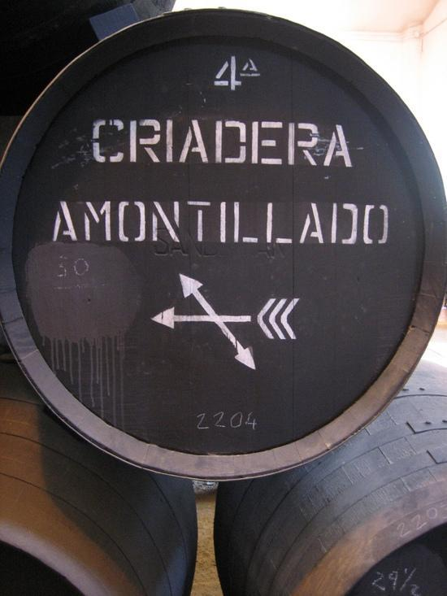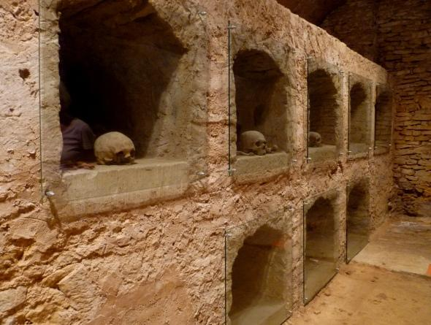

http://images.travelpod.com/users/the_stamms/eurochalli-2006.1151719200.05_the_cask_of_amontillado.jpg
http://www.kirjeluxemburgista.fi/files/kirjeluxemburgista.kotisivukone.com/kuvat/Hautausmaat_kuvat/katakombi.jpg

Oahppogirjji s.--- Realisma

Govas Volgan lautturit lea realistalaš govvádus dábálaš olbmuid eallimis. Realisma olii buot dáiddasurggiide, ii dušše girjjálašvuhtii.

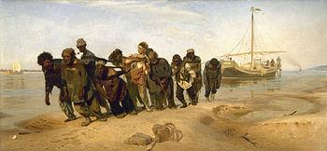

Ilja Repin, Volgan lautturit, 1870-1873.

GOVVIDEAPMI - SÁTNERIGGODAT

Dakkáraš sánit go vázzit, leat, viehkat, borrat addet doaimma informašuvnna, muhto eará dat eai olus muital. Dat eai govvit maidige.

”Ánde manná ruoktot” addá informašuvnna das, maid Ánde bargá.
”Ánde háhccu ruoktot” govvida Ándde vázzinvuogi.

Vuogi sáhttá čilget viidábut ja dárkilabbot guvttiin vearbbain:

”Ánde šloahtá guosada ruoktot” govvida maid vázzinvuogi, ja ollu earáge.
”Ánde soabbu skirpmoda bálggesráigge” –Ánddes lea soabbi gieđas ja sus lea juolgi bávččas, son skierbmu. Son johtá gosanu bálgá mielde.

Mannama sáhttá govvidit maid omd. sániiguin guosadit, skierbmut, boŋkit, njáhkat, ráhtat. Geahča lasi sániid synonymasátnegirjjis.

Hárjehusat:
- Govvit 2-3 cealkagiin dáhpáhusa, mas olmmoš boahtá sisa nu, ahte doallá hirbmat jiena.

- Govvit seammáláhkái dáhpáhusa, mas gánda vuodjá skohteriin geaidnoráigge, meattilda guokte áhku, geaidnodihkáid, njuikeha skohtera ovtta skálvváža badjel ja bisána loahpas skuvlla šilljui.

- Govvit, mo basat bániidat iđđes. Donhan basat vuollebániid, badjebániid, maŋŋebániid… gurut bealdi ja olgeš bealdi, ovdabániid, ođđasit ja ođđasit dahje oktii ja hui hoahpus… dahje mo beare. Čále sierra báhpárii.

Geavat dakkár sániid, mat govvidit sierra dáhpáhusaid. Geavat sátnegirjji ja synonymasátnegirjji. Geažádus: dehálaš sánit leat vearbbat.

Dáhpáhus:
- Nieiddaš vázzá šiljus. Doppe lea čáhceláttoš ja son váldá fártta ja njuike čáhcái.

Govvit dáhpáhusa nu, ahte geavahat ollu govvideaddji sániid. Oaččot ráhkadit vaikko unna muitalusaža. Čále sierra báhpárii.

Hárjehus 5:
Diibmu čuodjá skuvllas. Don galggat skihpáriiddátguin olggos gaskadiibmui. Govvit dáhpáhusa sánálaččat hui dárkilit. Čále sierra báhpárii.

Hárjehus 6. Vállje muhtun olbmo, omd. eará luohká oahppi, gean buohkat dovdet. Ale muital, gean válljejit. Govvit su njálmmálaččat, earát galget árvidit geas lea gažaldat.
- Govvidehket vuos dušše olgguldas hámi.
- Govvidehket dasto maiddái olbmo eará iešvuođaid.
- Govvidehket dušše eará iešvuođaid, muhto ii olgguldas hámi.

Hárjehus 7: Govvit gova Solju (ale dušše olbmuid) sánálaččat. Gova ivnnit, olbmuid vuovttat, gárvvut, olgguldas hápmi, čiŋat, make up, čalmmit, gieđat...

Ráhkkan govvideapmái. Gearddut dárbbašlaš vearbbaid (maid olbmot govas dahket), substantiivvaid (mat/geat govas leat), adjektiivvaid (mo, makkár juoga lea, ivnniid jed.)
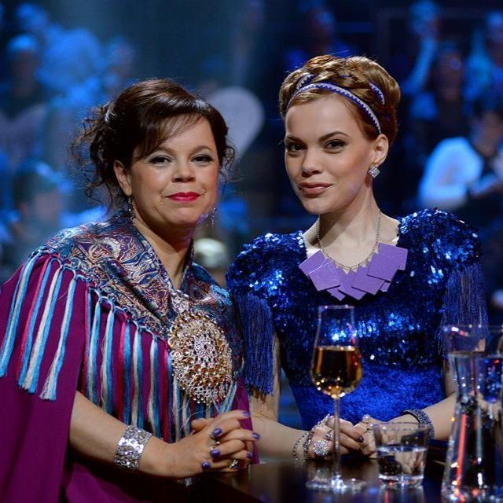
SOLJU

Hárjehus 8. Oahpahala muitalit dovdamušaid birra. Oahpaheaddji addá govaid, don govvidat gova olbmuid dovdamušaid. Vearbbat leat ohpit dehálaččat, nu maiddái adjektiivvat ja substantiivvat.

negatiivalaš dovdamušvearbbat: hárdašuvvat, eaddut, mulgut, njeazzát, behttot, suhttat, moaráskit, šlundut, čeavlut, nágget.

positiivalaš dovdamušvearbbat: ilosmit, movtiidit, šearásmit, ráhkásmuvvat, báitit, gieváskit, virkkosmit, čearsát, soabadit.

dovdamušadjektiivvat: ilolaš, movttet, šlundi, behtolaš, lotkat, giivvis, almmáštahkes, gáddálas, rieddjái, jidnii, ballán, suorganan, hilbat, vilddas, moivái, njuoras, ráisku, linci, čeavlái, dievaslaš, váilevaš, soabalaš.

Oza lasi sátnegirjjis. Govvit govaid sánálaččat.
Cealkkaráhkadus: Gova olmmoš lea ilolaš/suhttan/ballán...

OĐĐA ÁITTA

Čavčča bigálusat leat gulul álgán. Arve, liegga čakčadálkkit eai leat movttiidahttán badjeolbmuid álggahit dábálaš boazobargguid. Ragatáigi lea maiddái vuorddihan iežas.

Boazojagi vuosttas bigálusat dollojuvvojedje goittotge dego ovdalge, čakčamánu loahpageahčen.

Eanemus dán čavčča lea digaštahttán biergohaddi. Boazodoalu geađgejuolgin leamaš haddi mii máksojuvvo njuvvon bohccos. Biergodienas lea guhká leamaš lahka 60% boazodoalu ollislaš dietnasis. Dán čakčii leat bálgosat ráhkkanan fuolalaččat, čilgejuvvui man ollu njuovvanbohccot bohtet márkaniidda, liiggiid ii giige lohpidan. Vuolggasadjin ledje fáktadieđut.Ráđđádallamat boazooastiiguin eai mannan njuovžilit, ja nu badjeolbmot gárte dillái, mas oasti doalai čavga gitta gávpeeavttuin ja biergohattis.

Ođđa áššin, dahje rievtti mielde ođđa boares áššin biergooastit hálidedje ráhkadit haddemekanismma, mas vuođđun lea gorutdeaddu.Bálgosat eai dán evttohusa njiellan ja nu ráđđádallamat manne váttisin.

Goruhiid luohkkásystema heaittihuvvui juo áigá dan girjáivuođa dihtii. Mu mielas luohkkásystema ii gula boazodollui, dasgo buvttadanávdnasat šaddet luonddus, iige gorutdeddui sáhte olmmoš váikkohit.

Dohkkehan gal gorutdeddui muhtunlágan vuolimusdeattu, mas haddi sáhttá leat fuonit. Vuolleráji meroštallan galgá dáhpáhuvvat rahpasit ovttas bálgosiin.Dalle visot ollisvuođat ja oassedahkkit gieđahallojit. Das šattaige kompromissa ja mu dieđu mielde oassi boazooastiin geavaha systema, mas gehččojuvvo vuolimus deaddorádjá. Lihkus gávdnojit ainge oastit, geat eai leat luohkkásystemii vuolgán. Jahki ii leat jagi verdde, eatge dieđe dárbbašago boahtte jagi aba digaštallatge luohkáid birra.

Poromies 5/2012 (oaniduvvon)
Jukka Knuuti
ságadoalli
Bálgosiid ovttastus

Sámegillii HL.

Loga artihkkala OĐĐA ÁITTA ja smiehta, sáhttágo teavstta dieđuide luohttit. Smiehta čuovvovaš áššiid:

- Gii teavstta lea čállán? Leago áššedovdi vai ii?
____________________________________________________________________
- Leatgo dieđut faktadieđut vai čálli iežas oaivilat?
____________________________________________________________________
- Mo teavstta dieđut leat vuođustuvvon, leatgo luohtehahttit?
____________________________________________________________________
- Leatgo dieđut áigeguovdilat? Leago julggástanáigi almmuhuvvon?
____________________________________________________________________

Oahppogirjji s.--- Čálus materiála vuođul

Ovdán ná:

Vuosttas čujuheapmi:
- Dalán čállosa álggus, gos muitalat mii lea vuođđoteaksta, gii dan lea čállán, gos lea almmustuvvan ja goas. Vulobealdi 2 álggahanovdamearkka.

Omd:
- Niels Ovllá Oskal Dunfjell ovdanbuktá artihkkalistis Gonagasa musihkkasoalddát, ahte soahteveagas dárbbašuvvojit earáge go soahtái hárjehallit ja riikka rájáid suodjaleaddjit. (Š Nuoraidmakasiidna 81-2015).

- Š Nuoraidmakasiinnas nr 81-2015 Niels Ovllá Oskal Dunfjell muitala Johan Daniel Hætta Turi birra, guhte lea válljen čađahit soahtebálvalusa gonagasa musihkkakompaniijas. Artihkkala mielde Turi ii gártta soahtešilljui juos soahti buollá.

Fuomáš, ahte go leat oktii čállán Johan Daniel Hætta Turi olles nama, sáhtát dan maŋŋá geavahit dušše goarggu, Turi.
Juos čálli ii gávdno (muhtumin sáhttá leat nuge), de it sáhte dan bidjat.

Vuosttas čujuheami maŋŋá:
- Sáhtát muhtun sajis geavahit njuolggo sitáhta, man válddát teavsttas. Muitte rivttes gaskamearkkaid, sitáhtamearkkaid. Vuođđoteavsttas ii rievdaduvvo mihkkige. Njuolggo sitáhtain sáhttá maid álggahit olles teavstta.
Omd:
“Dakkáris geas uniforbma lea alde spiehkasta veaháš eret earáin” , muitala Turi.
Ale geavat njuolggo sitáhtaid teavsttas eambbo go moadde. Teaksta šaddá muđui
lossadin lohkat.

- Epäsuora esitys (leago realtiivacealkka?). Čilge vuođđoteavstta iežat sániiguin.
Omd:
Turi muitala Karl Johan -gáhttaráigge váccedettiin, ahte olbmot fuomášit sin álkibut go uniforbma lea aldi.

- Cealkkavástta.
Omd:
Turi čilge uniforpma buktit sin eanet oidnosii gáhta aldi.

- Muhtuma mielde –ráhkadus
Omd:
Turi mielde soalddáhiid lihkastagatge rivdet go cogget uniforpma ala.

Go čujuhat
- muitte doallat sierra iežat oaiviliid ja vuođđoteavstta – nu ahte lohkkige bastá čuovvut mii lea vuođđoteaksta ja mii du iežat.
- oza teavsttas váldoáššiid ja geavat daid, ale darván siidoáššiide.

(Käsikirja)

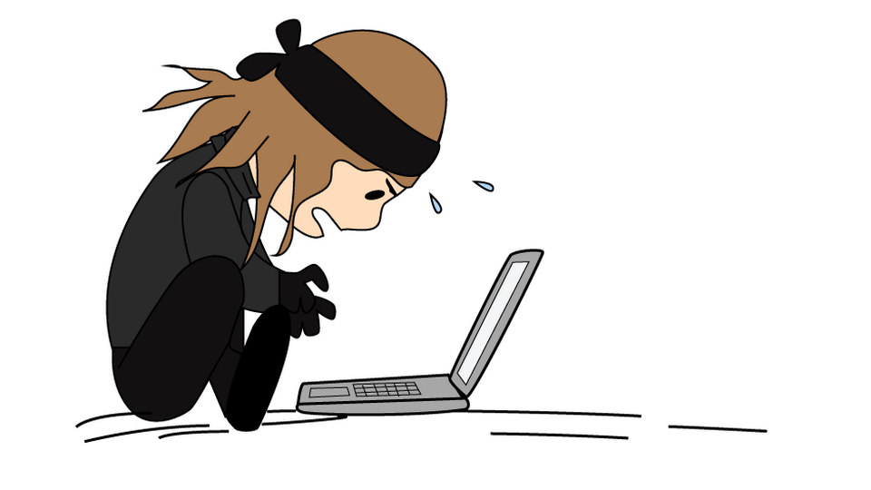

http://img.yle.fi/uutiset/kotimaa/article8412126.ece/ALTERNATES/w960/nettityyppi.png

Mii gáldodieđus lohká?

Oza čuovvovaš girjjiin máinnašuvvon artihkkaliid ja čále mat dat leat. Bija maid čálli:

Sápmelaččat 1993: 62 ______________________________________________

Sámegiela seassamin 2004: 51 _______________________________________

Ja de Giellagas rátkkii sierra 2005: 93 _________________________________

Oahppogirjji siidu Lohkan

Koseriija

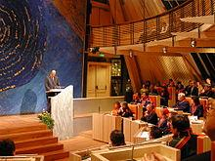 https://en.wikipedia.org/wiki/Sami_Parliament_of_Norway#Building

Loga Váidalusmuvrra ja oza čuovvovaš dieđuid:

Mii lea koseriijas Sámi ”váidalusmuvrra” namma? ________________________

Masa dat lea veardiduvvon? __________________________________________

Mii ”váidalusmuvra” duođalaččat lea? __________________________________

Girjeárvvoštallan
Loga, ja čále árvvoštallama girjjis, man oahpaheaddji addá. Čále sierra báhpárii, dahje dihtoriin.

- Bajilčálusin GIRJEÁRVVOŠTALLAN
- Girjji olles namma, girji man árvvoštalat
- Girjji čálli, julggástandieđut
- Šládja
- Loga mállen Vuokko Hirvosa čállin árvvoštallama ja árvvoštala iežat lohkan girjji.
- Lohppii iežat nama.

Hearrá Ibrahim ja korána lieđážat

Temá
Maid dárkkuha girjjálašvuođas temá?
Temá lea seammá go girjji vuođđojurdda. Sáhtášii gohčodit maiddái girjji cealkámuššan. Temá ii leat seammá go fáddá. Girjji fáddán sáhttá leat váikkoba suoládeapmi gávppis ja temán nealgi.

Temá boahtá ovdan
TEMÁ
NEALGI
čállosis. Váikkoba ahte lea nealgeáigi.

Fáttás čálli čállá. Nappo čállosis
FÁDDÁ
Suoládeapmi gávppis

mo muhtun suoláda gávppis ja
gávnnahallá.

Fáttás čállojuvvo, muhto temá boahtá juohkeláhkai čállosis ovdan. Ovtta čállosis sáhttet leat eambboge go okta temá.
TEMÁ 1
NEALGI
TEMÁ 2
MO SERVVODAT VEAHKEHA HEAHTEDILLÁI GÁRTAN OLBMO, VAI VEAHKEHAGO MOGE?

FÁDDÁ
Čállosis fáddán lea ieš suoládeapmi, gávnnahallan ja mo de suollagii geavvá, bidjágo servvodat su fáŋgalii vai mo sutnje geavvá?

Loga girjjis Hearrá Ibrahim ja korána lieđážat.

Das fáddán lea boares muslima gáhttagávpejasa ja juvddálaš nuorra bártni ustitvuohta, mii ii galggašii leat aba vejolašge. Nuorra Moses ássá guovttá áhčiinis ja son gártá fuolahit bearraša biebmamis. Su áhčči lea dovdduid beales galmmas, go fas boares muslimagávpejas lea olmmošlaš, váibmoláđis, ustitlaš ja son háhká eallinviisodaga sufalašvuođas. Dat dahket Mosesii stuorra váikkohusa.

Temán lea váhnemiid ja mánáid gaskasaš mohkkáivuohta, ustitvuođa dehálašvuohta, nuppi máilmmesoađi váikkohusat ja identitehtagažaldagat; mo juvddálašvuohta ja muslimavuohta deaivvadit ja seaguhuvvet.

Govvit ovttain-guvttiin sániin Momo dovdduid hearrá Ibrahimii
álggos: _______________________________________________________,
loahpas: ______________________________________________________.
Govvit hearrá Ibrahim dovdduid Momoi
álggos: _______________________________________________________.
loahpas: ______________________________________________________.
Govvit Momo dovdduid áhččái
álggos: _______________________________________________________.
loahpas: ______________________________________________________.
Govvit Momo dovdduid eadnái
álggos: ________________________________________________________.
loahpas: _______________________________________________________.
Govvit Momo dovdduid Popolii
álggos: ________________________________________________________.
loahpas: _______________________________________________________.
Govvit hearrá Ibrahim dovdduid Abdullahii:
álggos: _______________________________________________________.
loahpas: ______________________________________________________.

Govvit fuoráid dovdduid Momoi:
_____________________________________________________________.
Makkár árvoortnegii bijašit girjji olbmuid Momo perspektiivvas. Čále dehálašvuođa ortnegii:

Dasto čále sin ráhkesvuođa ortnegii:

Mii báikkiid girjjis dagai dutnje dovdduid beales stuorámus váikkohusa? Manin?

Mii lei du mielas girjji ahkidamos dáhpáhus? Manin?

Mii lei du mielas girjji lieggasamos dáhpáhus dovdduid beales? Manin?

Juos oaččošit sihkastit Momo eallimis ovtta dáhpáhusa eret, mii dat livččii?
Masa liikojit dán girjjis?

Vástit vel oanehaččat:

- Gii ja makkár lea girjji váldopersovdna?

- Makkárat leat siidopersovnnat?

- Mo siidopersovnnat váikkohit váldopersovdnii?

- Man dahje makkár ášši(id) dihtii dáhpáhusat vulget girjjis johtui?

- Goas ja gos dáhpáhusat dáhpáhuvvet (daga árvalusa)?

- Ovdánago girji áigeortnega mielde (kronologalaččat), vai mo nu earáláhkai?

Oahppogirjji siidu Árvádusat, diiddat, sátnevádjasat

Árvádusat
Fina http://www.tunturisusi.com/arvoitukset/
Iskkas doppe muhtun árvádusaid árvidit.

Mánu diida
Go mánnu lea gávvut, de áigu garra buollašiid dahkat. Go mánnu lea gopmut, de áigu bivvalis orjješ biekkaid dahkat.

Váldde čielgasa, ja sárggo mo lea:

- láđasmánnu
- mánnu lea nuossamin
- mánnu lea šaddamin

Vállje:
Go lea mánoheahpi
  - mánnu oidno
  - ii oidno
Mii lea mánnovuođđu? _____________________________________

Sátnevádjasat
Dovddatgo sátnevádjasiid? Čuovvovažžan muhtun sátnevádjasat, main váilu oassi. Vállje kássas ja lasit rivttes molssaeavttu. Geahča maid veahkkečilgehusaid.

- Áigi vássá, dat __________________ .
- Sus eai leat buot _________________ ruovttus.
- Geahppaseamos lea _____________________ čuovvut.
- Ii ______________ galgga goddit.
- Ii olmmoš ii _______________ ovddasge.
- In leat oaidnán (su)in ______________ girkusge.
- Oahpes bahá lea buoret go ____________ buorre.
- Son lea dál ____________________.

nagirváris, sávzzat, heavnni, Ruošša, ruđa, amas, ii máhca, gárvves bálgá.

Dá veahkkin vel čilgehusat:
- Go boárásmanbeaivái ii leat geargan bargat, de ii gártta šat.
- Doavkkes olbmo birra.
- Lea álkimus leahkit seammá oaivilis go earátge.
- Ealli, mii buktá lihku.
- Son lea gealbboheapmi, vaikko maid attášii.
- Dajaldat, masa leat earáge molssaeavttut omd. muorra-.
- Go leat válljemin juoga, de sáhtát ná jurddašit.
- Seaŋggas.

Jorgalanharjehus

Hárjehus: Jorgal addojuvvon teavstta sámegillii.

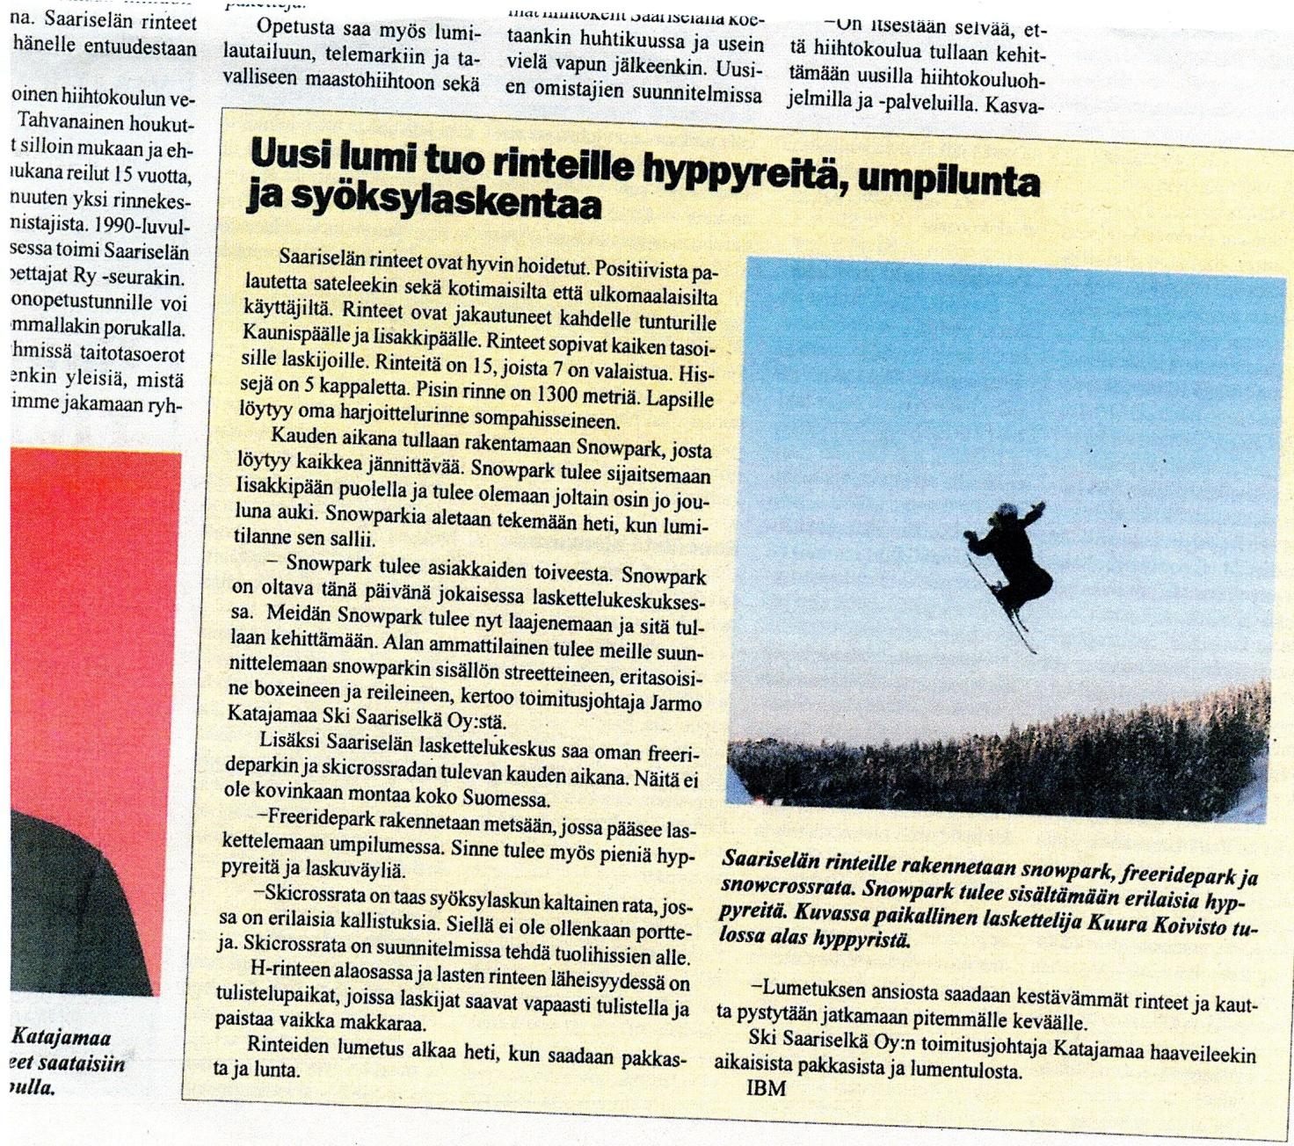

Inarilainen

